**Documentación**: Protocolo “ligero” de Acceso a Directorios. (LDAP)

* **¿Qué es LDAP?**
  + Es una base de datos jerarquizada que se compone de una serie de objetos compuestos por una serie de atributos.
  + Es complejo para inserción/edición pero para búsquedas rápidas/lecturas es muy eficiente.
  + La idea principal es la utilización de un **directorio** **común**.
  + **URL: ldap[s] ://host:puerto …**
  + **En esta práctica crearé una carpeta “profesor” para compartir archivos.**
    - **Nombre** **Distintivo**: daw17.net (nadie podrá tener un **LDAP** igual que el nuestro).
* Lo primero que debemos hacer es crear el fichero “**index.html**” en: **/var/www/html/profesor/**

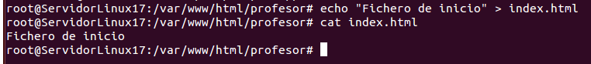

* Tras la instalación:

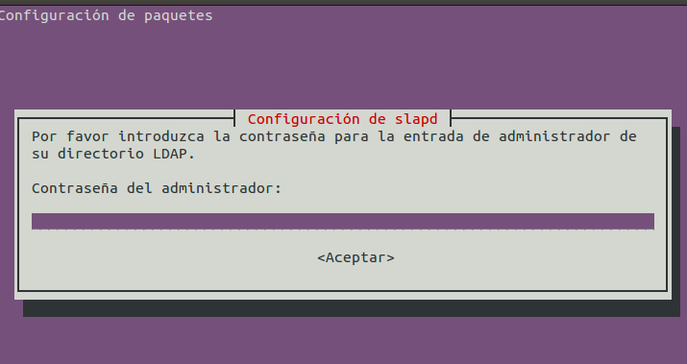

* La contraseña será: **123**
* Vamos a comprobar que el servidor está iniciado y escuchando peticiones en el puerto 339/TCP

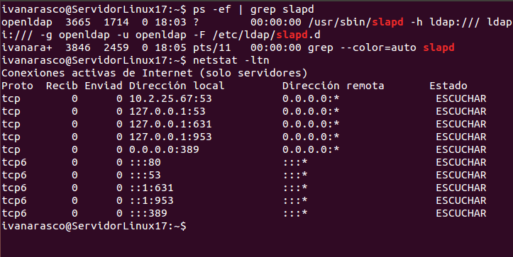

* Vamos a instalar las utilidades.
  + - sudo apt-get update
    - sudo apt-get install ldap-utils

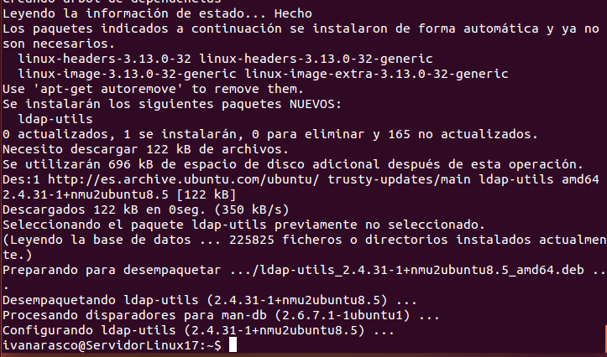

* Ahora vamos a la **configuración** por defecto.
  + Consultamos el directorio /etc/ldap
  + Consultamos el directorio /etc/ldap/slapd.d
  + Consultamos el directorio /etc/ldap/schema

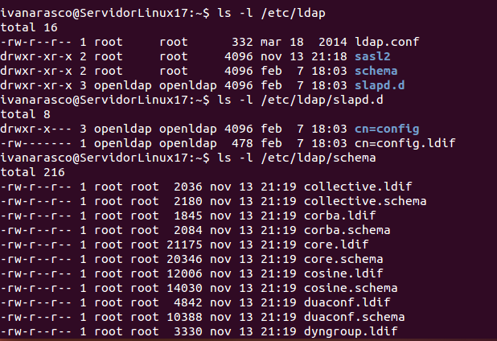

* Vamos a reconfigurar el **servidor** **ldap**
  + sudo dpkg-reconfigure slapd

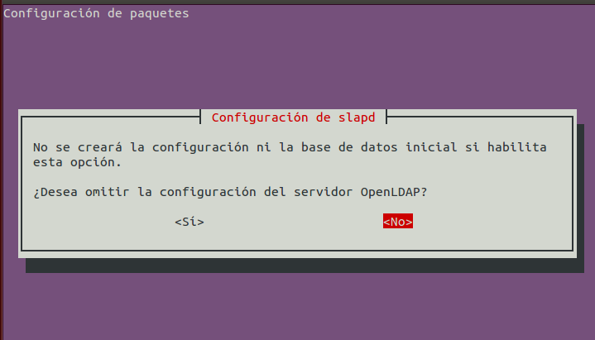

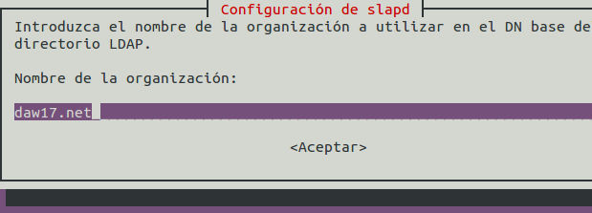

También el nombre del dominio es este **(daw17.net)**

**Contraseña : 123**

* Elegimos el **motor HDB**
* No quiero borrar los datos si se elimina el servidor
* Si quiero borrar la BD antigua.
* No permito el protocolo LDAPv2
* Vamos a hacer operaciones sobre LDAP (como ROOT). Tendré que crear una serie de ficheros y, para hacerlo ordenado, he creado una carpeta dentro de /var/www/html/profesor/ llamada **ficherosOperacionesLDAP**
* Agregamos entradas:

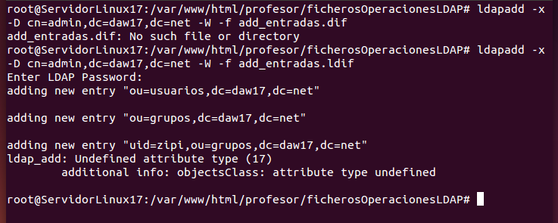

* Aquí se encuentra el fichero que hemos creado.

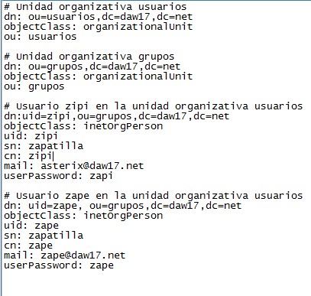

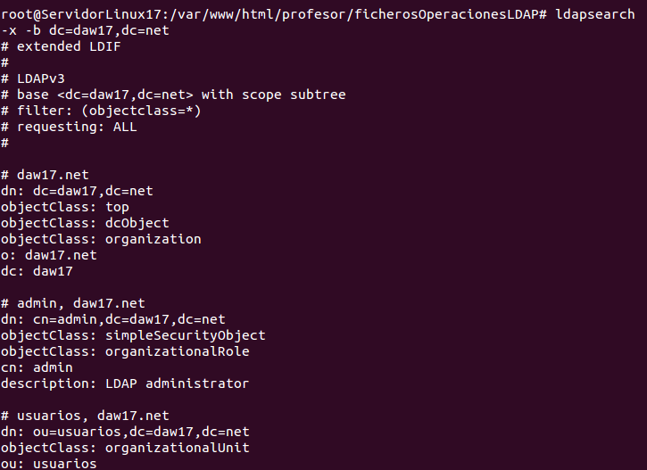

* Ahora vamos a modificar entradas:

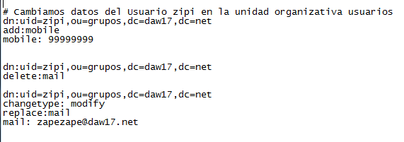

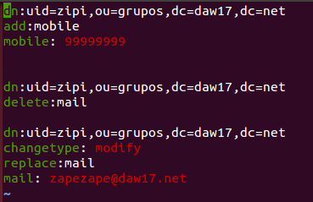

* Utilizamos este comando para ver el atributo **Mail** de todas las entradas

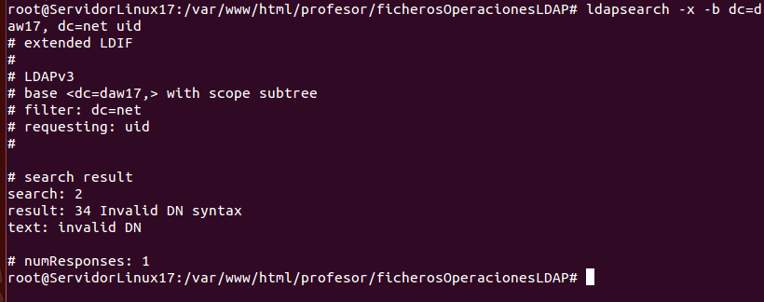

* Aplicamos las entradas de modificación:

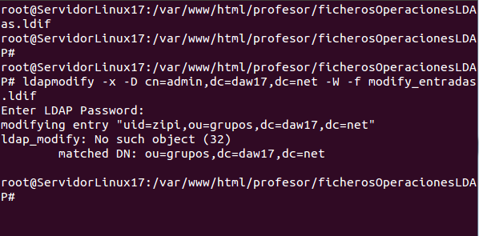

* Creamos el fichero delete_entradas.ldif

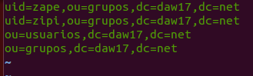

* Aplicamos las entradas de borrado:

